**Министерство образования Московской области**

**ГОУ ВО МО «Государственный гуманитарно-технологический университет» (ГГТУ)**

**Ликино-Дулевский политехнический колледж – филиал ГГТУ**

**О Т Ч Ё Т**

**ПО ПРОИЗВОДСТВЕННОЙ ПРАКТИКЕ**

по ПМ.01 Разработка модулей программного обеспечения для компьютерных систем

Обучающегося Абуталыблы Ильяса Ядигар оглы

Курс ____3_____ группа ___ИСП.20А________________________________

Специальность 09.02.07 Информационные системы и программирование____

Место практики__ «МФЦ»

Период практики с 04.05.2023 г. по 31.05.2023 г.

Руководители практики

от колледжа __________Кузьмина Елена Евгеньевна__________________

Гжегожевский Сергей Владимирович__________

Пронина Алла Юрьевна __________

Селиверстова Ольга Михайловна ___________

от организации______ Арабчикова Лариса Валерьевна

МП

г. Ликино-Дулево

2023 г.

Многофункциональный центр (МФЦ), полное название —Многофункциональный центр предоставления государственных и муниципальных услуг) — категория бюджетных учреждений в России, предоставляющих государственные и муниципальные услуги по принципу «одного окна» после однократного обращения заявителя с соответствующим запросом. При этом взаимодействие с органами, предоставляющими государственные услуги, или органами, предоставляющими муниципальные услуги, осуществляется многофункциональным центром без участия заявителя.

Проведен анализ материально-технической базы, который показал, что в ИТ-отделе находится 6 компьютеров и 1 сервер. Установлено следующее программное обеспечение: операционные системы Windows 7 и Windows 10, Windows 11, офисный пакет Microsoft Office 2016, Web-браузер Google Chrome.

Материально-техническая база соответствует поставленной задаче.

В соответствии с постановкой задачи было разработано техническое задание. Согласно техническому заданию разработана программа по ведению регистраций граждан на предприятии со следующими функциональными возможностями:

* Добавление данных в таблицы «Регистрация», «Адреса», «Паспорта», «Работники»
* Редактирование данных в таблице «Регистрация»
* Просмотр данных из таблиц «Регистрация», «Адреса», «Паспорта», «Работники»

В техническом задании отражены требования к составу технических средств, информационно-программной совместимости и требования к надёжности которые должны быть соблюдены во время разработки, внедрении и эксплуатации приложения.

На основании собранной информации в программе Microsoft SQL Server спроектирован пользовательский интерфейс программы и функциональная схема.

Для разработки приложения использовались следующие средства: Microsoft Visual Studio, SQL Server Management Studio (SSMS).

Приложение обладает удобным графическим интерфейсом.

Для отладки и тестирование приложения использовались встроенные программные средства языка C#.

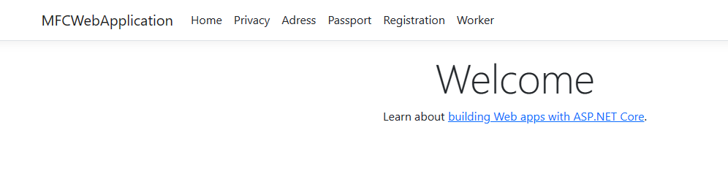

Рис. 1 «Главная форма администратора»

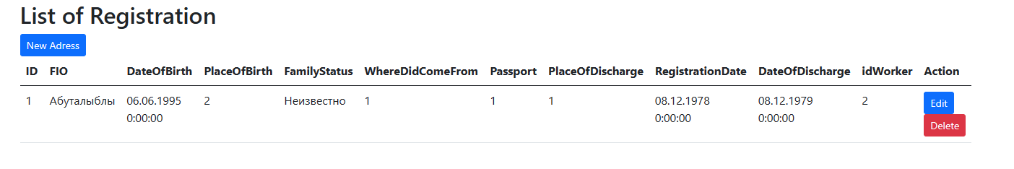

Рис. 2 «Главная форма Регистрации»

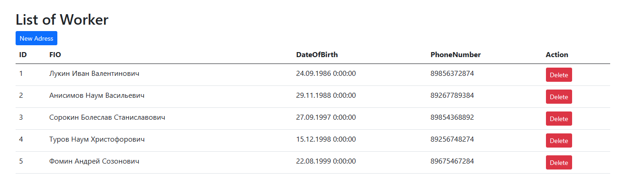

Рис. 3 «Главная форма работника»

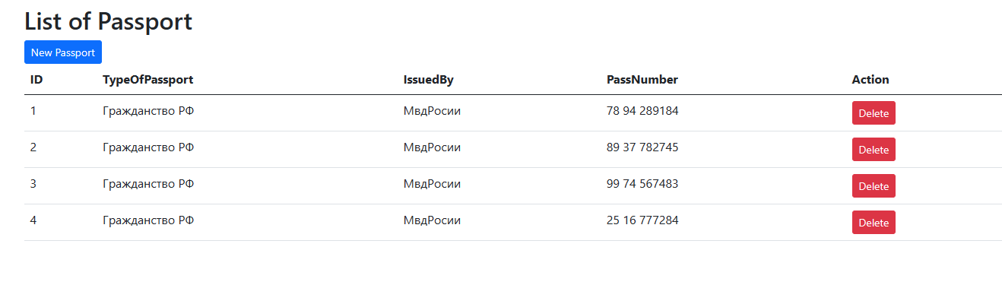

Рис. 4 «Главная форма паспорта»

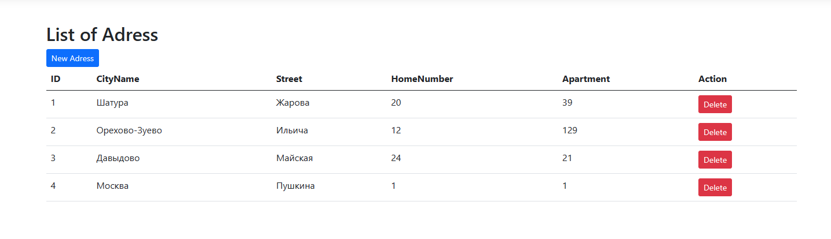

Рис. 5 «Главная форма адреса»

{

try

{

String id = Request.Query["id"];

string connectionString = "Data Source=DESKTOP-H16T94L\\SQLEXPRESS;Initial Catalog=MFCDB;Integrated Security=True";

using (SqlConnection connection = new SqlConnection(connectionString))

{

connection.Open();

String sql = "DELETE FROM Registration WHERE IdRegistration = @id";

using (SqlCommand command = new SqlCommand(sql, connection))

{

command.Parameters.AddWithValue("@id", id);

command.ExecuteNonQuery();

}

}

}

catch(Exception ex)

{

}

Response.Redirect("/ProjectPages/Registration");

}

На основании созданного приложения и в соответствие с ГОСТами ГОСТ «19.505 – 79», ГОСТ «19.503 – 79». Разработана техническая документация: руководство пользователя, руководство программиста, программа и методика испытаний, текст программы.

Во время прохождения производственной практики выполнялись дополнительные виды работ:

* Работа с базой данных АО «МФЦ»

Производственная практика по ПМ.01 «Разработка модулей программного обеспечения для компьютерных систем» способствовала освоению общих и профессиональных компетенций, а также трудовым функциям:

ОК 01. Выбирать способы решения задач профессиональной деятельности применительно к различным контекстам.

ОК 02. Использовать современные средства поиска, анализа и интерпретации информации, и информационные технологии для выполнения задач профессиональной деятельности.

ОК 03. Планировать и реализовывать собственное профессиональное и личностное развитие, предпринимательскую деятельность в профессиональной сфере, использовать знания по финансовой грамотности в различных жизненных ситуациях.

ОК 04. Эффективно взаимодействовать и работать в коллективе и команде.

ОК 05. Осуществлять устную и письменную коммуникацию на государственном языке Российской Федерации с учетом особенностей социального и культурного контекста.

ОК 06. Проявлять гражданско-патриотическую позицию, демонстрировать осознанное поведение на основе традиционных общечеловеческих ценностей, в том числе с учетом гармонизации межнациональных и межрелигиозных отношений, применять стандарты антикоррупционного поведения.

ОК 07. Содействовать сохранению окружающей среды, ресурсосбережению, применять знания об изменении климата, принципы бережливого производства, эффективно действовать в чрезвычайных ситуациях.

ОК 08. Использовать средства физической культуры для сохранения и укрепления здоровья в процессе профессиональной деятельности и поддержания необходимого уровня физической подготовленности.

ОК 09. Пользоваться профессиональной документацией на государственном и иностранном языках.

ПК 1.1. Формировать алгоритмы разработки программных модулей в соответствии с техническим заданием

ПК 1.2. Разрабатывать программные модули в соответствии с техническим заданием

ПК 1.3. Выполнять отладку программных модулей с использованием специализированных программных средств

ПК 1.4. Выполнять тестирование программных модулей

ПК 1.5. Осуществлять рефакторинг и оптимизацию программного кода

ПК 1.6. Разрабатывать модули программного обеспечения для мобильных платформ